Projectvoorstel:

# Kwaliteitsmeting van MEMS microfoon

## Maken van het testbord

Een testbord maken waarop breakout boards met microfoons op getest kunnen worden. Dit bord bevat een microcontroller dat een I2S signaal kan verwerken. Deze kan dit omzetten naar signaal dat via USB naar de computer kan gestuurd worden en via een DAC analoog naar buiten kan gestuurd worden.

De breakout boards bevatten een MEMS microfoon, een electret microfoon of eventueel een analoge ingang om commerciële microfoons te testen.

Het bord bevat ook een UART in en uitgang om eventueel parameters zoals het volume digitaal aan te passen of informatie over het inkomende geluidssignaal uit te lezen.

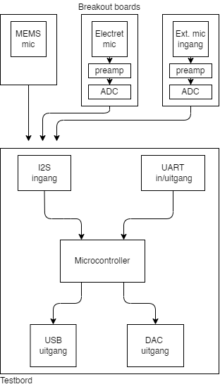

## Testen van de microfoons

Eens het testbord gemaakt is, worden de microfoons getest op verschillende vlakken. Noise level, saturation level, dynamic range en frequency range worden onder andere getest.

Hieruit gaan we conclusies kunnen trekken hoe de MEMS microfoon vergelijkt met de alternatieven.

We gaan ook zien of er verschillen zijn tussen MEMS microfoons van verschillende fabrikanten.

## Eindproduct

Na het testen van de microfoon gaat men selecteren welke MEMS de beste kwaliteit heeft. Dan kan er een product ontwikkeld worden die gebruik maakt van de voordelen van de MEMS microfoon. Dit product zal een focus leggen op het opnemen van geluid op hoge kwaliteit.

Dit product zal een noise cancelling microfoon zijn die gebruik maakt van twee of meerdere MEMS microfoons. Deze zal via usb aangesloten kunnen worden en zal zowel gebruikt kunnen worden door consumenten als meer professionele gebruikers.